FASQUELLE Tom INFO3
GRANDHOMME Paul

TP4 : Allocateur Mémoire

Notre Mémoire est de la forme :
taille | fit | fbh | Memoire
Sachant que taille et fit ne sont que les composants de l’allocator_header et fbh est le struct fb qui nous permet d’avoir accès au chaînage des zones libre. Fbh ne correspond donc à aucune zone et le premier fb sera collé au fb.

Pour nous, les zones occupées ne sont pas dans la liste chaînée des zones libre mais ont la même forme. De plus leur pointeur vers le prochain (next) vaut juste NULL dans ce cas.

Nous avons implémenté seulement mem_fit_first() mais avons fait le 5.2)

Nos tests dans memshell :
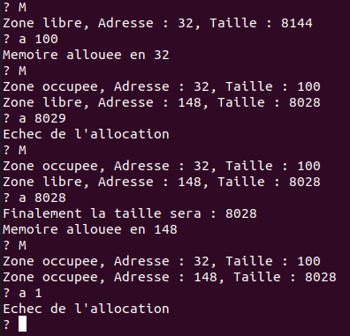
Donc nous n’avons pas de problème d’allocation dans les cas simples et ne pouvons pas dépasser de la mémoire.

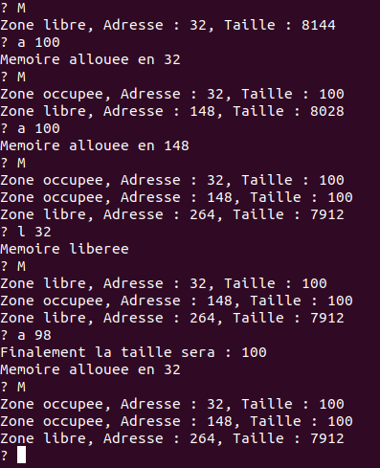
Nous avons fait en sorte de ne pas laisser de petits morceaux de memoire lors d’allocations si ces morceaux sont plus petits qu’une balise fb pour éviter les problèmes lors de la lecture d’une zone memoire qui n’aurait pas de fb ou la création d’un fb qui dépasserait sur la zone suivante.

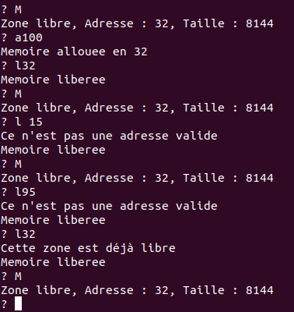
Nous pouvons faire les libérations de mémoires simple sans problème. Par contre si nous demandons une libération à un endroit interdit, il le dit et ne fait rien (contrairement à ce que dit le message “Memoire liberee”).
De plus il nous dit si la zone était déjà libre et ne fait rien.

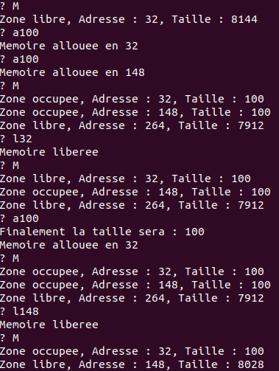
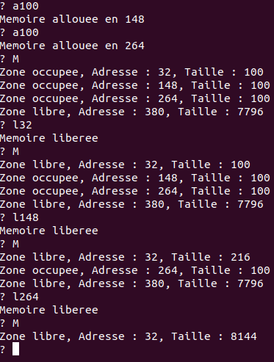

Dans ce cas nous pouvons voir que nous pouvons libérer des zones et elle se fusionnera automatiquement avec ses zones adjacentes (avant, après ou les deux d’un coup).

5.4) Mem_fit_first sera le meilleur en tant que performance car il n’a pas à vérifier dans toute la mémoire où sera son meilleur emplacement mais juste donne le premier valide.
Mem_fit_best sera le meilleur en terme d’optimisation de la memoire car il laissera la place pour les gros blocs à allouer (pratique car on a pas mis en place d’allocateur qui pourrait séparer les données de l’utilisateur sur plusieurs zones de la memoire pour une meme demande.
Mem_fit_worst nous semble être le pire car il n’a ni les avantages des performances ni les avantages de l’optimisation de mémoire.

